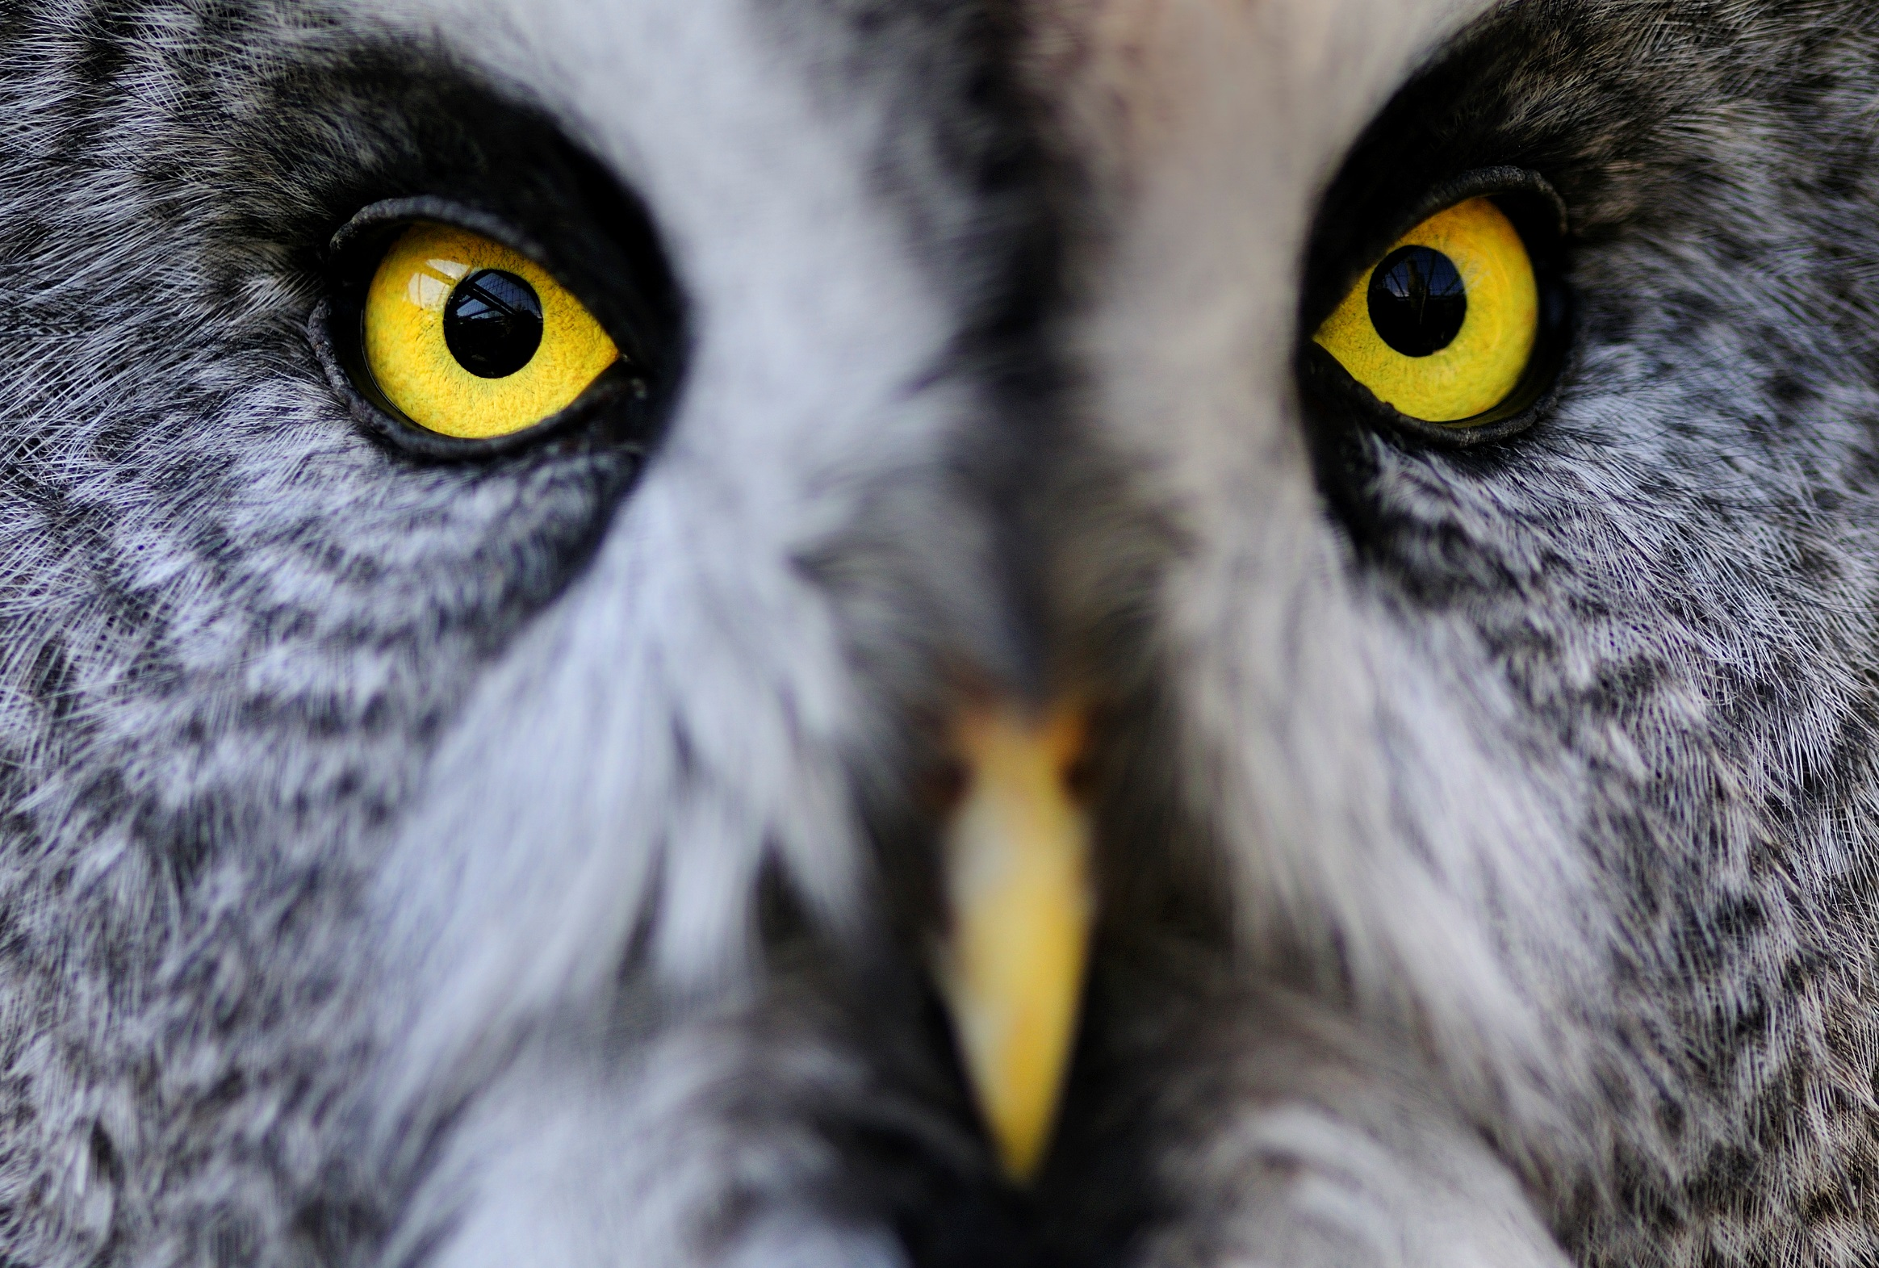
Městské muzeum a GLK v Březnici zvou na sezónní výstavu

NATURE IN PICTURE
autor výstavy Michael FOKT
výstavní prostory v bývalé jezuitské koleji v Březnici
- 5. - 30. 8. 2017

